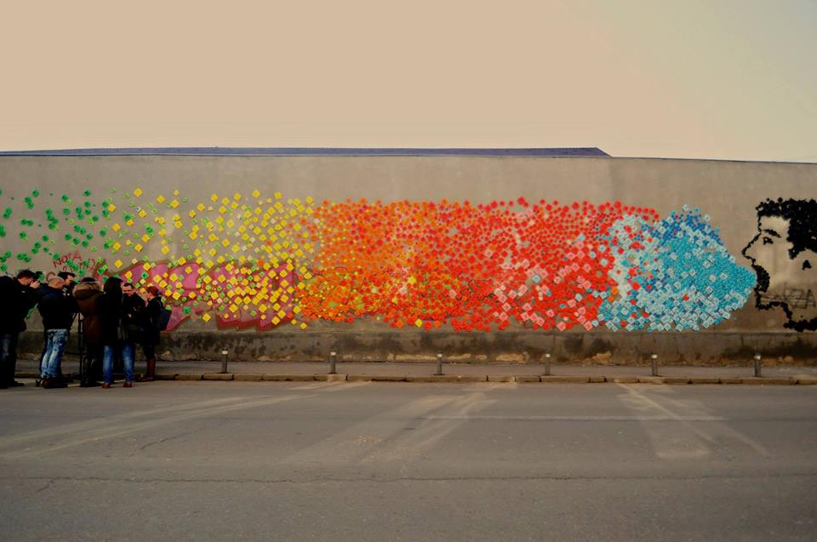
Sunt multe ziduri de cladiri din oras care ar putea avea o fatada mult mai tentanta ….